6. ledna 2022
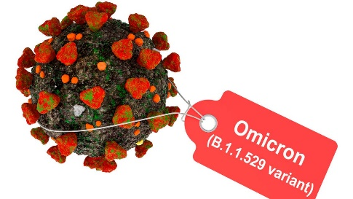

Středočeská veřejná doprava se připravuje na vlnu Omikronu

Vzhledem k očekávánému prudkému nárůstu incidence mutace COVID – 19 Omikron v populaci, která se týká i řidičů autobusů a členů vlakových čet na železnici, připravuje Středočeský kraj systémové opatření, kterým se zajistí maximální možná míra zabezpečení provozu veřejné hromadné dopravy na území kraje.
Absolutní prioritou zůstávají školní spoje a spoje v dopravních špičkách do a ze zaměstnání.
Již v průběhu příštího týdne lze očekávat zvýšení výpadků spojů na jednotlivých linkách v důsledku onemocnění nebo povinných karantén řidičů autobusů či strojvůdců vlaků.
S platností od 12. 1. 2022 bude dispečink PID ve spolupráci s dopravci operativně zasahovat do provozu linek – jak v autobusech, tak ve vlacích s tím, že tyto informace budou zveřejňovány denně na webu www.pid.cz a na facebooku, instagramu a twitteru (vždy opět na stránkách či kanálu PID) a to vždy v 19:00 hodin v den před následujícím dnem provozu.
- aktuální informace také najdete v PID lítačce, která je k dispozici v podobě aplikace pro mobily (IOS i Android)
- posilujeme kapacity dispečerského řízení
- od 17. 1. 2022 dojde k zavedení dočasně omezeného provozu s prioritou zachování školních spojů (prázdninový provoz bez omezení školních spojů!). Toto opatření se dotkne primárně linek s velkou hustotu spojů formou prodloužení intervalu
I přes takto nastavená opatření NELZE vyloučit, že v jednotlivých případech nedojde k neočekávanému výpadku spojů, který může vyplývat z pozitivních záchytů v rámci povinného testování provozních zaměstnanců při příchodu na pracoviště. Naposledy se tak stalo na lince Praha, Černý Most - Mladá Boleslav.
Výše uvedená opatření budou platit do odvolání, předpokládáme cca do poloviny února 2022.
Děkujeme za pochopení a všichni věříme v co nejbližší návrat k normálu.

Prosíme Vás, paní a pánové starostky a starostové, abyste informovali své občany, že veškeré informace v aktuální podobě obdrží nejen na webu www.pid.cz., ale rovněž také na dispečinku Pražské integrované dopravy tel. +420 234 704 560 a na těchto webových portálech a sítích.



Oldřich Buchetka
tiskový mluvčí IDSK, tel.: 725 940 097, buchetka.oldrich@idsk.cz

